**《练习课（一）》学习指南**

**学习目标：**

1.在问题解决过程中，深入理解有余数除法的含义，巩固余数和除数的关系。

2.通过题组练习，在对比、观察中培养学生用联系的眼光看问题，发展学生分析、解决问题的能力。

3.感受有余数除法与生活的密切联系，积累数学活动经验，体验学习的乐趣。

**学习任务单：**

**【课前准备】**

铅笔、橡皮、练习本

**【课上活动】**

活动一：圈一圈，算一算。

活动要求：任选一种装法，圈一圈，写一写、算一算，请在下面的方框中把你的想法表达清楚。

有21个面包，把它们装进袋里。

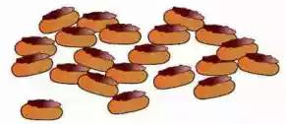第一种装法：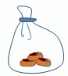第二种装法：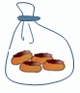

第三种装法：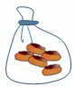第四种装法：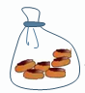

我选的是第（ ）种装法。按照这样的装法，这些面包可以装（ ）袋，还剩（ ）个。

活动二：分一分，算一算。

活动要求：请在下面的方框中把思考的过程表示出来。

17个山楂，平均分给3只小刺猬。每只小刺猬分（ ）个，还剩（ ）个 。

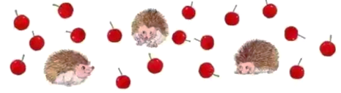

17÷3＝□（个）…… □（个）

活动三：画一画、算一算。

活动要求：下面的计算对吗？请在下面的方框中用自己喜欢的方式尝试解决问题。（1）46÷5＝8 …… 6 （ ）（2）63÷8＝7 …… 7（ ）

活动四：想一想、算一算。

活动要求：请在下面的方框中用自己喜欢的方式尝试解决问题。

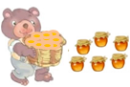我准备了一些蜂蜜，平均分给5只小熊。可能剩下几瓶？最多剩下几瓶？

活动五：写一写、算一算。

活动要求：请在下面的方框中解决问题。

我把这些蜂蜜平均分给5只小熊，每只小熊分到3瓶蜂蜜，还剩下了4瓶。熊妈妈一共有多少瓶蜂蜜？

**【课后小结】**

同学们，今天我们又进一步认识了有余数除法，你有哪些收获呢？

**【课后作业】**

请同学们到生活中找一找，哪些问题可以用有余数的除法来解决，把自己的想法讲给你的家人听。